作 者 推 荐

灼痛心扉且至关重要
映射当代美国的残忍镜子
贝丝·梅西（Beth Macy）

作者简介：

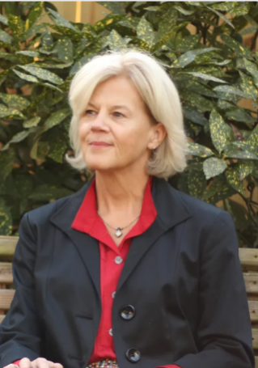
贝丝·梅西（Beth Macy）是一位常驻弗吉尼亚州的记者，致力于书写社会边缘人与弱势群体的故事。她在俄亥俄州一个小镇长大，出身工人家庭，父亲是工厂工人，母亲是房屋油漆工，她则是家中第一位大学生，这段求学经历彻底改变（甚至可能拯救了）她的人生。童年时，她曾担任送报女孩，她职业生涯的大多时间也都在为报纸撰稿。随着报业衰落，五十岁那年，梅西转向图书写作，成为屡获殊荣的《纽约时报》畅销书作者，她的作品深入探讨了在企业贪婪和政治冷漠中被遗忘的社群。其处女作《工厂人》（FACTORY MAN）揭示了全球化对乡村社区的影响，并荣获J.安东尼·卢卡斯奖。调查阿片类药物危机的《药片美国：让美国上瘾的毒贩、医生和制药公司》（DOPESICK: The Dealers, Doctors, and Drug Company That Addicted America）入围卡内基奖，该书也荣获《洛杉矶时报》图书奖。根据《药片美国》改编、由迈克尔·基顿主演的Hulu剧集赢得了皮博迪奖和艾美奖。

作为古根海姆学者与哈佛大学尼曼新闻基金会研究员，梅西的作品也见于《纽约时报》、《华尔街日报》《大西洋月刊》及《纽约客》。她的新作《送报女孩》将于2025年10月7日由企鹅出版社出版。该书结合个人回忆与调查分析，通过阶层下滑、政治极化及地方新闻业衰落的多棱镜，深刻剖析了城乡裂痕。此书的创作灵感源于她在《纽约时报》发表的关于母亲逝世的文章。

Instagram: @BethMacy
Twitter: @papergirlmacy
网站: https://intrepidpapergirl.com/

作品列表：

- 《送报女孩：破碎美国中的家与家族回忆录》
- PAPER GIRL: A Memoir of Home and Family in a Fractured America

- 《拉撒路的复活：希望、正义与美国过度用药危机的未来》
- RAISING LAZARUS: Hope, Justice, and the Future of America's Overdose Crisis

- 《药片美国：让一个国家染上药瘾的经销商、医生和医药公司》
- DOPESICK: DEALERS, DOCTORS, AND THE DRUG COMPANY THAT ADDICTED AMERICA

- 《楚万镇》
- TRUEVINE

- 《工厂人》
- FACTORY MAN

************************
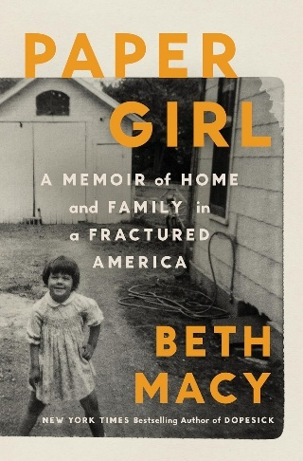
中文书名：《送报女孩：破碎美国中的家与家族回忆录》
英文书名：PAPER GIRL: A Memoir of Home and Family in a Fractured America
作 者：Beth Macy
出 版 社：Penguin Press
代理公司：WME/ANA/Jessica
页 数：368页
出版时间：2025年10月
代理地区：中国大陆、台湾
审读资料：电子稿
类 型：传记和回忆录

• 2025年度亚马逊编辑精选：最佳图书；
• 入选Bustle《2025年秋季最受期待图书》（Best Books Of Fall 2025, From Memoir To Romantasy）：“这位畅销书作家继《成瘾剂量》后全新力作，通过昔日送报女孩的视角，展现俄亥俄小镇的时代变迁。以动人笔触揭示政治经济力量如何重塑美国中产社区。”
• “纽约时报书评”播客重点推荐：“今秋最受期待的17部非虚构作品”；
• 文学中心（LitHub）“2025秋季终极书单”等7大权威榜单前列；
• 《马林独立期刊》（Marin Independent Journal）秋季书单特别推荐——《送报女孩》“头条背后的真相”；
• 美国国家公共广播电台秋季 “12本迫不及待想读的新书”之一；
• 荣登《花园与枪》（Garden & Gun）杂志“秋季重磅书单”榜首：“论及书写现代美国南方故事，无人能出贝丝之右”；
• 亚马逊月度最佳图书，编辑盛赞：“当代最杰出的非虚构作家之一，始终为尊严而战的动人叙事”；
• Book Riot“2025年10月最佳非虚构图书”；
• 作者专题报道《寒门子弟的求学之路》（ “What It Takes for a Working Class Kid to Get an Education.”）发表于《纽约时报》；
• 《波士顿环球报》凯特·塔托尔（Kate Tuttle）专栏推荐：“以诗意的笔触书写社会创伤中的坚韧”；
• 《出版人周刊》2025年假日礼品书指南：“为时代伤痕注入清醒而温暖的洞察”；
• 《罗阿诺克时报》：“贝丝·梅西新书发布会助力失依青年计划”；
• 美国国家公共广播电台WKMU频道特别推荐；
• 获Goodreads选择奖“读者最喜爱回忆录”提名；
• 荣登亚马逊2025年度图书总榜第12位，传记类榜首，编辑十大精选；
• 入选《人物》杂志与亚马逊联合推荐“11本公认佳作”，获誉为“对时代弃民命运的锐利照亮”
• NPR《新鲜空气》（NPR Fresh Air）专访：谈脱贫历程与故乡回归；
• 《克里斯·海斯播客》深度对谈：乡村激进化现象剖析（ Apple, Youtube.）

内容简介：

一位以记录“社会纽带撕裂”而获誉全美的作家，她最私密也最有力的作品——一部直面家乡变迁的深刻记录。

二十世纪七八十年代，俄亥俄州厄巴纳镇，对在此成长的贝丝·梅西而言并非乐土，对她的家庭更是如此。父亲酗酒，没有正经工作，被口诛笔伐为“当地醉汉”，所有这些连同贫困的生活都深深刺痛着她。但当时的厄巴纳经济尚可，学校里的中产家庭孩子成了她的榜样。镇民们也为学校、图书馆以及作为“地下铁路”重要站点的历史而自豪。梅西深爱厄巴纳，即便后来依靠助学金才能读完大学，并成为记者远走他乡，她仍心怀感激地眷恋着这个养育她的家乡。在外人眼中，小镇依旧风景如画，明信片般美丽。

然而，2020年，随着母亲健康状况急剧恶化，梅西多次返回俄亥俄老家并在此驻留，她无法摆脱一种强烈的感觉：家乡正以一种她难以理解的方式急剧“硬化”。贝丝曾是一名“送报女孩”，她手上投递的本地报纸如同“社区黏合剂”，映照出社区的面貌。如今，报纸没了，送报女孩消失了，宝贵的社区黏合剂也所剩无几。诚然，许多曾支撑中产阶级的工作岗位已然消失，连带其带来的一切——但这只是老生常谈，远未触及使小镇变得更贫困、更愤怒的深层力量。高中毕业率急剧下降，公立学校和工作场合的缺勤率飙升。这座小城被心理健康危机及其他一系列社会痼疾所困扰。厄巴纳对其公共机构的自豪感正在消逝：选择接受在家教育或将孩子转学的家长数量不断创下历史纪录。更令人痛心的是，许多亲友已深陷“匿名者Q”等阴谋论的泥潭，甚至更糟。

厄巴纳究竟怎么了？

这并非贝丝·梅西想接的任务，但她觉得自己别无选择。两年前，她开始定期返乡，运用她所学到的一切去解读她的家乡。成果令人惊叹——这本书将我们带入一个特定地域的核心，并以此为契机，以一种全新的方式聚焦美国最紧迫的一系列问题。

《送报女孩》融勇气、共情与洞察力于一体，是一份献给挚爱家乡的礼物，一次深具慷慨精神的行动。贝丝·梅西转身直面家庭与社区共同生活中的至暗角落，面对那些她全心全意爱着、即便其中有些人如今已让她难以喜欢的人们。在此过程中，通过探寻真相，她发现了人性尊严，并以此为火花，点燃了警示与希望交织的熊熊烽火。

【多写两句】

如果您曾疑惑我们的社会（不仅仅是美国社会）为何变得如此分裂，我向您郑重推荐这本《送报女孩》。作者贝丝·梅西是《美国药片》背后那位富有同理心的记者，这次她将笔尖转向了自己的故乡与她作为“送报女孩”的青春。这不仅仅是一本回忆录，更是一次深入美国心脏地带的探寻之旅。她让我们看到，地方报纸消失、工作岗位流失、社群纽带断裂，一个曾经紧密的社区如何陷入困境与愤怒。

但这本书绝非冰冷的诊断，它充满了人性的温度与勇气。梅西以亲身经历告诉我们，理解是修复的第一步。这本书被《华盛顿邮报》誉为“灼痛心扉且至关重要”，它会让你深思，更会让你在破碎的缝隙中，看见希望的火光。这是理解当下时代，不容错过的一本佳作。

本周，它在我的推荐榜单上位列首位。

媒体评价：

“贝丝·梅西在《送报女孩》中，以记者与亲历者的双重视角，精辟剖析了失能的社会阶层体系。这部至关重要的作品揭示：解决当前美国的社会政治危机，不仅需要挖掘事实，更需要拷问灵魂。”
——莎拉·斯马什(Sarah Smarsh)，著有《心地带》(Heartland)

“令人难……通过倾听与观察这些基本的新闻实践，梅西延续了她讲述真相的崇高使命。”
——《柯克斯书评》（星级书评）

“想了解美国为何分裂？请读《送报女孩》。这部不可或缺的纪实作品揭示了这片土地如何变得如此丑陋。贝丝·梅西在俄亥俄州厄巴纳镇的贫困中长大，父亲酗酒，但她通过教育跃升中产。重返故土，她深入探究了为何如今坐在同一间教室的孩子几乎不可能复制她的轨迹。这部充满真情、私密而又令人愤慨的作品，不仅是一部回忆录，更是一份宣言。”
——杰拉尔丁·布鲁克斯(Geraldine Brooks)，普利策奖得主，著有《马奇》(Memorial Days)

“文笔优美、调研严谨，恰如一场及时雨。这趟穿越美国最痛裂痕的旅程迫在眉睫，既引人入胜，又令人心惊，但最非凡的是——它依然饱含希望。”
——安德烈·艾略特(Andrea Elliot)，普利策奖得主，著有《看不见的孩子》

“我认为只有贝丝·梅西能写出这样一部融合真挚共情、残酷诚实与睿智分析的作品。《送报女孩》既深植个人经历，又牢牢扎根于社会科学研究。梅西帮助我们理解撕裂美国的政治文化裂痕，同时奇迹般地让裂痕两边的人都重现人性。这本优美之作会让你更了解你的美国同胞，更会改变你对他们的感受。”
——史蒂夫·列维茨基(Steve Levitsky)，合著有《纽约时报》畅销书《民主国家如何死亡》(How Democracies Die)

“作为当今最具人道关怀与洞察力的记者之一，梅西凭借《送报女孩》再获成功。她将个人故事与迫切探寻编织在一起：她的家乡如何在经济、教育和情感上迷失了方向。任何试图理解当下美国的人都应该阅读这本佳作。”
——苏珊·奥尔(Susan Orlean)，著有《纽约时报》畅销书《兰花贼》(The Orchid Thief)

“《送报女孩》中，我们这位最伟大的'美国危机编年史家'将回忆录、传记、挽歌与倡导融为一体——所有叙事都激荡着当下的能量，并因她的俄亥俄故乡而底蕴深沉。这本胸怀博大的著作既给予希望，也发出清醒的警示，其力量如启示录般震撼人心。”
——杰夫·夏莱特(eff Sharlet)，著有畅销书《逆流》(The Undertow)与《家族》(The Family)

“多么精彩的书！贝丝·梅西的同情心与犀利的智慧，共同铸就了强大的叙事力量。《送报女孩》是一场探索更宏大真理的个人旅程，任何试图理解当今美国的人都应该一读。"
——珍妮特·沃尔斯(Jeannette Walls)，著有《纽约时报》畅销书《玻璃城堡》(The Glass Castle)

“这很可能将是你今年读到的最为至关重要的著作。任何试图理解我们如何走到今天的人，都将从中获得驱动国家分裂的深层力量的宝贵洞见。贝丝·梅西重返故乡俄亥俄州厄巴纳镇——一个曾经坚实的中产社区，如今已被贫困与绝望笼罩。为理解离乡四十年间发生的一切，她采访了镇领袖、老邻居和故友，其中许多人已成为QAnon追随者。她的结论是：分裂非一日之寒，而是数十年累积的恶果；'特朗普主义'并非病因，而是对教育投入削减、地方新闻业崩溃以及全球化经济抛弃众多中产阶层的必然恶果。这本书理应置于每个人的阅读清单首位。”
——帕特·鲁德布什(Pat Rudebusch)，奥琳达书店(Orinda Books)

“梅西的个人经历提供了一个引人入胜的观察棱镜。”
——詹妮弗·萨莱(Jennifer Szalai)，《纽约时报》

“这部敏锐的纪实作品中，将她个人的历史与她衰败中的家乡史深情交织……”
——《出版人周刊》（星级书评）

“《送报女孩》中，梅西做到了大多数评论文章和社交媒体帖子甚至未曾尝试的事：她走出了自己的信息茧房。”
——亚历克斯·科特洛维茨(Alex Kotlowitz)，《大西洋月刊》

“《送报女孩》非常适合任何试图在国家层面之下，从‘人’的维度理解美国民族裂痕的读者，特别是教育工作者与倡导者。这是一部令人惊叹的作品，源自一位同情心与好奇心永无止境的作者。”
——Bookreporter.com

“当下，没有比贝丝·梅西这部探寻式、深度纪实的《送报女孩》更应时的书了……灼痛心扉，至关重要。”
——莉·哈伯(Leigh Haber)，《华盛顿邮报》

************************

中文书名：《拉撒路的复活：希望、正义与美国过度用药危机的未来》
英文书名：RAISING LAZARUS: Hope, Justice, and the Future of America's Overdose Crisis
作 者：Beth Macy
出 版 社：Little Brown
代理公司：WME/ANA/Jessica
页 数：400页
出版时间：2022年8月
代理地区：中国大陆、台湾
审读资料：电子稿
类 型：非小说

内容简介：

美国的第二波过量用药危机爆发近十年后，制药公司尚未对其造成的危害负责。针对阿片类药物制造商、分销商和零售商的法庭斗争悬而未决，与此同时，在新冠肺炎大流行期间，药物成瘾率已飙升到了前所未有的水平。这说明我们迫切需要领导力、紧迫处理和变革。同时，执法部门和医疗领导人之间缺乏共识，也不了解如何扩大现有项目的规模，尽可能地发挥有限的能力，并实际挽救生命。

贝丝·梅西（Beth Macy）绝无仅有地将这场前所未有的大规模国家健康危机浓缩成由性格驱动的情感核心，带我们走进这个国家受害最严重的地方，见证了三分之一的美国家庭现在被迫承担的毁灭性个人成本。在这里，我们遇到了为最缺乏资源的少数人而奋斗的普通人，从冒着被捕的危险为无家可归者和成瘾者提供救生服务的“减少伤害主义者”（harm reductionists），到推动普渡（Purdue）和萨克勒（Sackler）家族承担责任的活动家和受害者家庭。这些英雄来自各行各业；他们的共同点是对上瘾有一种近距离的、个人的理解，他们拒绝像大型制药公司高管和许多政客都准备好做的那样，污名化----并因此抛弃----药物使用者。

与她介绍的治疗创新者一样，贝丝·梅西在阿片类药物危机发生的地方----而不是我们认为它应该发生或希望它发生的地方----遇到了危机。她以清晰的目光、无畏的好奇心和坚定的同情心，为我们带来了当代决定性灾难故事中至关重要的下一篇章，它直接或间接地触及我们每一个人。这是一个关于公共卫生、大型药厂、黑钱、政治、种族和阶级的复杂故事，既令人痛苦又振奋人心，既令人愤怒又使人鼓舞，《拉撒路的复活》（Raising Lazarus）是所有美国人的必读书。

************************
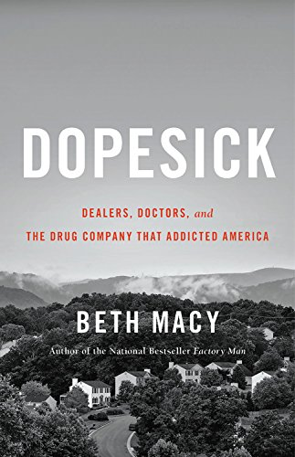
中文书名：《药片美国：让一个国家染上药瘾的经销商、医生和医药公司》
英文书名：DOPESICK: DEALERS, DOCTORS, AND THE DRUG COMPANY THAT ADDICTED AMERICA
作 者：Beth Macy
出 版 社：Little, Brown
代理公司：WME/ANA/Jessica
页 数：384页
出版时间：2018年8月
代理地区：中国大陆、台湾
审读资料：电子稿
类 型：非小说
版权已授：法国、俄罗斯、西班牙
《药片美国》美英地区销量约14.7万册，其全球销量同样可观

“又一部《乡巴佬挽歌》（Hillbilly Elegy）！”
珍妮特·玛斯林（Janet Maslin）《纽约时报摘要》推荐的17部今夏必读消暑作品之一

内容简介：

故事从一个住在弗吉尼亚州小镇的经销商展开，聚焦于高中足球明星们如何变成过量吸食海洛因的数字，梅西竭力回答了一位悲痛母亲的问题——她的独生子为什么会死——讲述了一个关于贪婪和需求的悲惨故事。从1996年引入奥施康定（OxyContin）开始，梅西分析了美国是如何接受止痛药过度治疗并使之成为寻常情况的医疗文化。她在畅销书《工厂人》（Factory Man）中描述过陷入同样困境的群体，失业者利用止痛药麻木失业所带来的痛苦，特权子弟在街角交易药片，甚至优秀的高中生也沦为卖淫、监狱和死亡的牺牲品。

作品坦诚、深刻地描绘了努力缓解这种现象的家庭和第一响应者们，令危机的每个方面都成为焦点。在这个政治层面支离破碎的时代，贝丝·梅西（Beth Macy）出人意料地阐述了超越地理和阶级的界限团结美国人才能杜绝鸦片类药物泛滥的观点。不过，对那些无法为所有人提供基本医疗的国家，贝丝依旧怀有希望——也从药物成瘾人群身上发现了为自己和家人建设更美好未来的精神和毅力。

更多关于美国这场由类鸦片药品引发的危机，请阅读《纽约时报书评》：The Worst Drug Crisis in American History

目录：

第一部分：人民与普渡制药
第一章： 健忘的美国
第二章：大摇大摆
第三章：留言板纪念
第四章：“无痛公司”

第二部分：镜子中的东西看起来更近
第五章：郊区扩张
第六章：像射杀耶稣
第七章： FUBI
第八章：“混账！不能停！”

第三部分：“损坏的系统”
第九章：打地鼠
第十章：模棱两可
第十一章：电子表格上的希望
第十二章：“兄弟，错或对”
第十三章：被驱逐者和入侵者

后记：战士病

************************
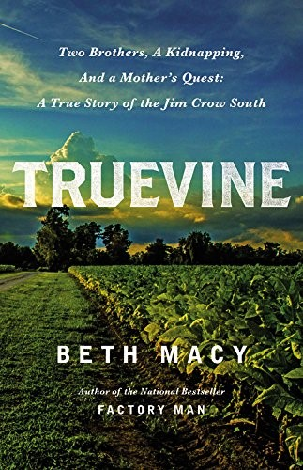
中文书名：《楚万镇》
英文书名：TRUEVINE
作 者：Beth Macy
出 版 社：Little, Brown
代理公司：WME/ANA/Jessica
页 数：432页
出版时间：2016年10月
代理地区：中国大陆、台湾
审读资料：电子稿
类 型：非小说
版权已授：英国、西班牙
已改编成电影，将由莱昂纳多·迪卡普里奥主演

A New York Times Bestseller
A New York Times Notable Book of 2016
One of Janet Maslin's Top 10 Books of 2016 in the New York Times
One of The San Francisco Chronicle's Top Ten Books of 2016
One of the Best Books of 2016 - Amazon, Kirkus, The Tampa Bay Times, The Houston Chronicle, BookPage, St. Louis Post-Dispatch
A Kirkus Prize Finalist
Longlisted for the Carnegie Medal for Excellence
A New York Times Book Review Editors' Choice

内容简介：

1899年，在弗吉尼亚州南部城镇楚万镇的一个烟草农场里，两个出身于佃农家庭的黑人男孩，接受了一个白人的糖果。他们没有想到是，因为这件事，他们的生活和历史被永远地改变了。

《楚万镇》（TRUEVINE）讲述了一个令人难以置信却真实的故事：乔治·缪斯和威利·缪斯，他们被人绑架并卖到了马戏团。“地球最强秀”马戏团强迫他们以“马戏团怪胎”的身份在世界各地巡回演出，或许真相比这更为复杂？乔治和威利都是白化病人，他们在白金汉宫和纽约麦迪逊广场花园表演，并在夏威夷和欧洲各地巡回演出。他们的母亲一直在苦苦寻找她的儿子，二十八年之后，母亲终于和他们团聚了。缪斯兄弟为自己争取到自由之身，又重返马戏团，成为了收入丰厚的明星。

************************
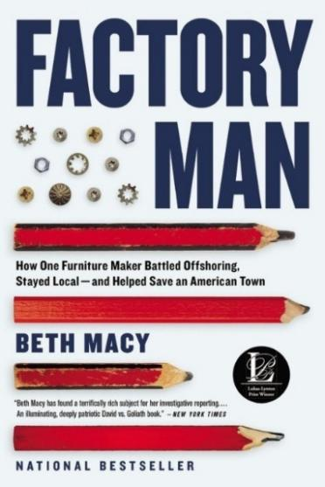
中文书名：《工厂人》
英文书名：FACTORY MAN
作 者：Beth Macy
出 版 社：Back Bay Books
代理公司：WME/ANA/ Jessica
页 数：496页
出版时间：2015年6月
代理地区：中国大陆、台湾
审读资料：电子稿
类 型：非小说
版权已授：英国、台湾
已改编成电影，由汤姆·汉克斯主演

A New York Times Bestseller
A New York Times Notable Book of 2014
One of Janet Maslin's Top 10 Books of 2014 in the New York Times
One of The Christian Science Monitor's Top 10 Nonfiction Books of 2014
One of Publishers Weekly Best Books of 2014: Nonfiction
A Goodreads Choice Awards Finalist: Business

内容简介：

巴塞特家具公司曾经是世界上最大的木制家具制造商，也是弗吉尼亚州巴塞特市的生活中心，它由同样强大的弗吉尼亚家族世代经营。但从上个世纪80年代开始，受第一波亚洲金融危机的影响，巴塞特最终被迫将其生产转移到海外。

幸运的是最终有个人坚定地回击了这场金融危机，这个人就是约翰·巴塞特三世。他精明而坚韧，是家具工厂的第三代继承人，现任沃恩·巴赛特家具有限公司董事长。该公司雇佣了700多名弗吉尼亚人，销售额超过9000万美元。在《工厂人》中，贝丝·梅西把关于巴塞特的家具和家庭故事带到了生活中，同时还加入了来自这个既残酷又多姿多彩行业那些精英人物的事迹。在她展示他如何运用法律手段、工厂效率、纯粹的勇气和聪明来拯救数百个工作岗位时，她也揭示了美国现代工业的真相。

感谢您的阅读！
请将反馈信息发至：版权负责人
Email：Rights@nurnberg.com.cn
安德鲁·纳伯格联合国际有限公司北京代表处
北京市海淀区中关村大街甲59号中国人民大学文化大厦1705室, 邮编：100872
电话：010-82504106, 传真：010-82504200
公司网址：http://www.nurnberg.com.cn
书目下载：http://www.nurnberg.com.cn/booklist_zh/list.aspx
书讯浏览：http://www.nurnberg.com.cn/book/book.aspx
视频推荐：http://www.nurnberg.com.cn/video/video.aspx
豆瓣小站：http://site.douban.com/110577/
新浪微博：安德鲁纳伯格公司的微博_微博 (weibo.com)
微信订阅号：ANABJ2002


